Labex™ Harmony - Електроларинкс

Ръководство за употреба


BG/CA01/MD-0018
/08.07.2019


Обща информация

Какво е Labex Harmony
Labex Harmony е дигитално устройство – електронен ларинкс (електроларинкс). То е създадено специално с цел да помогне на хора, преминали през операция на ларинкса да проговорят отново. Основната му характеристика са двата конфигурируеми говорни бутона.

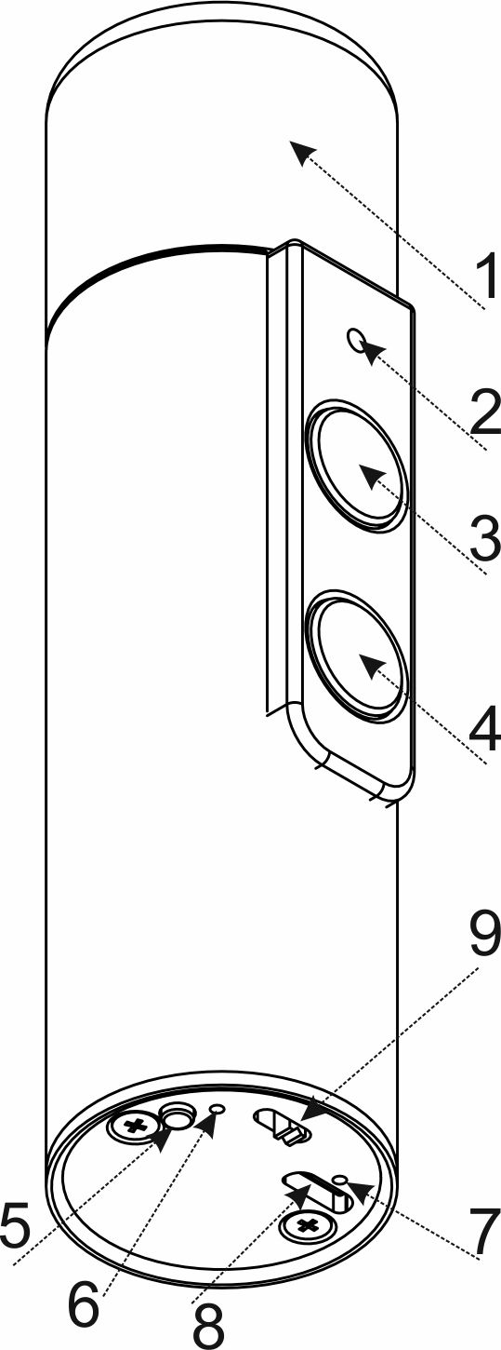
Основни части и бутони
Labex Harmony се състои от няколко основни компонента:
- Горна капачка – частта, която се допира до гърлото.
- Многоцветен LED индикатор – изпълнява различни функции като свети или мига
- Говорен бутон 1 – горният говорен бутон, който може да бъде програмиран със собствени сила на звука и честота.
- Говорен бутон 2 – долният говорен бутон, който може да бъде програмиран със собствени сила на звука и честота.
- Бутон „Настройки“ – използва се за промяна на настройките.
- Червен LED индикатор – свети, докато батерията се зарежда и изгасва, когато батерията е напълно заредена
- Зелен LED индикатор – свети, когато устройството е включено към зарядно устройство и захранването е нормално
- USB вход – Използва се за зареждане на устройството с подходящ Micro USB кабел
- ON/OFF плъзгащ ключ – Използва се за включване и изключване на устройството.

В кутията
В кутията ще намерите всичко необходимо, за да започнете да употребявате устройството:
- Labex Harmony – устройство електроларинкс;
- USB кабел за зареждане;
- USB зарядно 5V 2A
- Връзка за носене Labex
- Ръководство за употреба
- Гаранционна карта

Първи стъпки

Основна употреба
След като извадите устройството от кутията трябва да го включите. Използвайте ON/OFF плъзгащият ключ, за да го включите. Многоцветният LED индикатор ще светне зелено за кратко. За да накарате устройството да издава звук натиснете Говорен бутон 1 или Говорен бутон 2.

Намиране на „правилното“ място
Правилното място ще позволи на звука да преминава през тъканите на гърлото и устната кухина с най-голяма яснота. Най-лесният начин да намерите говорната точка е, като поставяте устройството на различни места на гърлото си, докато натискате един от двата говорни бутона. По този начин можете да откриете правилното място на гърлото Ви, при което звука ще е по-ясен и по-силен. Докато търсите говорната точка е важно да притискате достатъчно силно устройството към тъканта на шията, така, че звукът да се предава през тъканта и навън през устната кухина. Отделете време за намиране на правилната точка – това е най-важната част от обучението за говорени с електроларинкс. Намирането на говорната точка, ще ви настрои за успех.

Първи думи
След като сте установили кое е желаното от Вас място, можете да започнете да издавате някои основни звуци. Фокусирайте се върху единични гласни първо. Артикулирайте ясно всеки звук с уста, докато не почувствате всички гласни комфортно. След това преминете към упражняванет на кратки думи. Постепенно преминавайте към фрази, изречения и разговор.
За по-подробни инструкции, моля прочетете нашата статия: https://labextrade.com/tips-for-using-electrolarynx/

Очаквания
Обучението за говорене чрез електроларинкс не е лесен процес. Приемете го като учене на нов музикален инструмент – нужни са време, практика и търпение. Започнете с малки стъпки и надграждайте.

Настройки

Промяна на силата на звука
Можете да настроите силата на звука индивидуално за всеки от говорните бутони. За да го направите, следвайте тези стъпки:
- Натиснете и задръжте говорния бутон, чиято сила на звука искате да настроите (Говорен бутон 1 или Говорен бутон 2)
- Докато задържате избрания говорен бутон, натиснете и задръжте бутон „Настройки“. Многоцветният LED индикатор ще започне да мига в червено.
- Задръжте и двата бутона натиснати
- След няколко секунди устройството ще започне да вибрира самостоятелно, тогава пуснете всички бутони. Устройството е в режим „Настройки на силата на звука“ за избраният говорен бутон.
- Вече можете да използвате говорен бутон 1 за увеличаване на силата на звука, а говорен бутон 2 за намаляне на силата на звука.
ЗАБЕЛЕЖКА: Многоцветният LED индикатор ще мига в червено, ако сте на максимална или минимална сила на звука. През останалото време, ще мига в зелено.
- Когато достигнете желаната сила на звука, натиснете бутон „Настройки“, за да потвърдите и запазите избраната сила на звука.
Забележка: Можете да изберете различна сила на звука за всеки говорен бутон.

Промяна на честотата на звука
Можете да настроите честотата на звука индивидуално за всеки от говорните бутони. За да го направите, следвайте тези стъпки:
- Натиснете и задръжте бутона „Настройки“.
- Докато държите бутона „Настройки“, натиснете и задръжте говорния бутон, на който искате да промените честотата на звука (Говорен бутон 1 или Говорен бутон 2).
- Задръжте и двата бутона натиснати. Многоцветният LED индикатор ще започне да мига в червено.
- След няколко секунди устройството ще започне да вибрира самостоятелно, тогава пуснете всички бутони. Устройството е в режим „Настройки на честотата на звука“ за избраният говорен бутон.
- Вече можете да използвате говорен бутон 1 за увеличаване на честотата на звука, а говорен бутон 2 за намаляне на честотата на звука
ЗАБЕЛЕЖКА: Многоцветният LED индикатор ще мига в червено, ако сте на максимална или минимална честота на звука. През останалото време, ще мига в зелено.
- Когато достигнете желаната честота на звука, натиснете бутон „Настройки“, за да потвърдите и запазите избраната честота
ЗАБЕЛЕЖКА: Можете да изберете различна честота на звука за всеки говорен бутон.

Как се възстановяват фабричните настройки
Ако искате да възстановите фабричните настройки за звук и честота на вашия електроларинкс, следвайте тези стъпки:
- Натиснете и задръжте всички бутони на устройството едновременно (Говорен бутон 1, Говорен бутон 2 и бутон „Настройки“).
- Многоцветният LED индикатор ще започне да мига в синьо. Продължавайте да държите бутоните натиснати, докато светлината не се промени от синя в бяла.
- Когато светлината стане мигаща бяла, освободете всички бутони и изчакайте 3-4 секунди. Фабричните настройки вече са възстановени.

Батерия

Проверка нивото на заряд
Докато устройството е включено, натиснете и задръжте бутон „Настройки“. Многоцветният LED индикатор ще мига в различен цвят в зависимост от нивото на заряд:
Зелен – Батерията е заредена (50% - 100%)
Жълт – Батерията е заредена дополовина (25% - 50%)
Червен – Батерията е под 25%. Многоцветният LED индикатор ще продължи да мига в червено след всяко натискане на говорен бутон, за да напомни, че батерията трябва да бъде заредена.
Когато батерията достигне критично ниски степени, устройството ще спре да издава звук и многоцветният LED бутон ще мига в червено след всяко натискане на говорните бутони. Това защитава батерията от изтощаване под номиналното и напрежение и подсигурява нейният по-дълъг живот.
NOTE: Моля, зареждайте устройството си, когато батерията е под 25% и многоцветният LED индикатор мига в червено. Това ще Ви гарантира, че винаги имате достатъчно заряд и ще поддържа батерията здрава.

Зареждане на устройството
Включете предоставеният USB кабел в USB порта на устройството, другият край на кабела свържете към зарядното и включете зарядното в контакта. Ще светнат зеленият и червениет LED индикатори на устройството. Когато Червената светлина изгасне – устройството е напълно заредено.
Имайте предвид, че устройството няма да работи докато се зарежда. Това е мярка за безопасност, която предпазва устройството от повреда.

Грижа за устройството

Почистване на устройството
За почистване на устройството използвайте мека памучна или микрофибърна кърпа, напоена с много малко вода или препарат за почистване на прозорци. Внимателно почистете повърхността на устройството. Не оставяйте апарата дълго време изложено на директна слънчева светлина. Това може да съкрати живота на вградената батерия.

Информация

Предупреждения
• Не потапяйте устройството под вода. Не го поставяйте под течаща вода. Това ще нанесе сериозни повреди на устройството.
• Не се опитвайте да разглобявате устройството под никакви обстоятелства. Това ще наруши гаранцията на устройството.
• Не използвайте зарядни устройства и кабели различни от предоставените в кутията. Употребата на друго зарядно оборудване може да повреди батерията или устройството.

Гаранция
Всички Лабекс устройства идват с 2 години ограничена гаранция, която покрива всички неизправности получени по време на нормална употреба. Условията на гаранцията са описани на гърба на гаранционната карта. Гаранцията става невалидна, когато: е правен опит за разглобяване, ремонт или модификация устройството от неупълномощени лица; при нанесен силен физически удар (от изпускане, удряне, блъскане в други предмети и др.); или ако е потапяно във вода или други химикали.
Моля прочетете гаранционната карта. За да научите повече за гаранционните условия на Лабекс, моля посетете следният уеб адрес:
https://govorni-aparati.com
Ако имате някакви проблеми с устройството, моля свържете се с вашият дистрибутор или с нас директно на: https://govorni-aparati.com

Информация за контакт
Търговец на едро: „Санитас Хеълткеър“ ЕООД
бул. „Цар Освободител“№ 25, ап.1

1504 гр.Соофия, България
T: +359 2 9433838, M: +359 895481003
Контакти по електронна поща (e-mail):
За информация и поръчки: zdrave.ofis.sofia@gmail.com
За повече информация посетете: https://govorni-aparati.com

Технически спецификации

Основни:
Настройване  на тона | Да
Настройване на сила на звука | Да
Честотен диапазон | 55 - 155 Hz
Сила на звука | 60-83 dB
Говорни бутони | 2 бр.
Бутон за настройки | 1 бр.
Време на говорене | До 24 ч.
Време за зареждане  от 0 дo 45% | 60 мин. с Лабекс зарядно
Време за зареждане  от 0 дo 100% | 3 ч. и 15 мин. с Лабекс зарядно
Конектор | Micro USB
USB заряден стандарт | Battery Charging Specification 1.2
Захранване: | 5V 1.5A макс.
Физически:
Размери | Ø 32 x 123 мм
Тегло | 190 гр.
Материал на корпуса | Премиум полирана неръждаема стомана
Материал на горната капачка | ABS  пластмаса
Батерия:
Капацитет | 3400 mAh
Тип батерия | 3.7V Li-Ion
Модел батерия | Нестандартна батерия
Производител на  литиево-йонната  (Li-Ion) клетка | LG Chemical
Живот на батерията | Повече от  3 години
Защита | Допълнителна електроника

